Hawdd ei Ddeall

Gwasanaeth Tân ac Achub De Cymru
Beth rydyn ni’n mynd i’w wneud yn 2021 i 2022.
Rydyn ni eisiau gwybod beth rydych chi’n feddwl
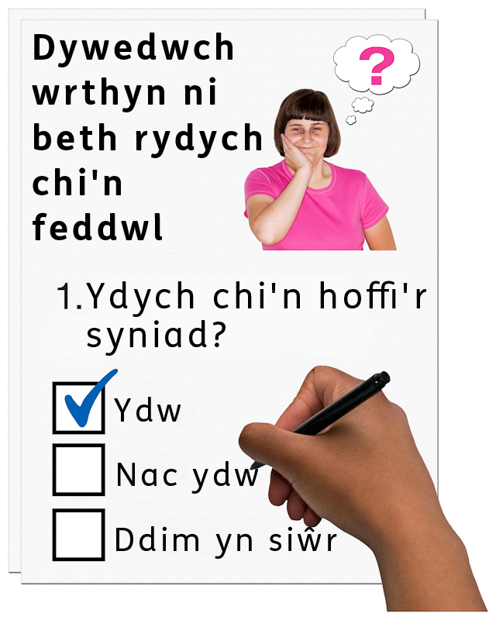

Mae’r ddogfen yma wedi cael ei hysgrifennu gan Wasanaeth Tân ac Achub De Cymru. Mae’n fersiwn hawdd ei ddeall o Gynllun Gwelliant Blynyddol Gwasanaeth Tân ac Achub De Cymru 2019-2020.

Tachwedd 2020

Sut i lenwi’r ffurflen ymateb yma
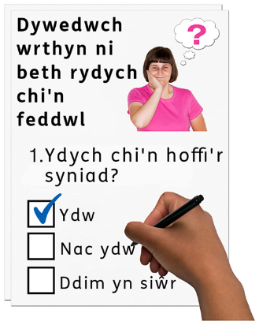 | Mae’r cwestiynau yma am Beth rydyn ni’n mynd i’w wneud yn 2020-2021.
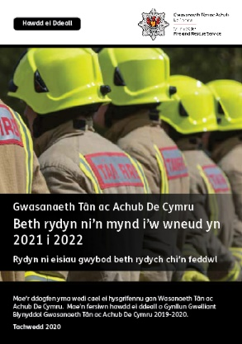 | Cyn i chi ateb y cwestiynau, os gwelwch yn dda darllenwch y brif ddogfen hawdd ei deall: Gwasanaeth Tân ac Achub De Cymru - Beth rydyn ni’n mynd i’w wneud yn 2020-2021
 | Efallai bod rhai geiriau yn anodd eu deall. Maen nhw mewn ysgrifen glas trwm. Mae beth mae’r geiriau yma yn feddwl ar dudalen 20 yn y brif ddogfen.
 | Lle mae’r ddogfen yn dweud ni, mae hyn yn meddwl Gwasanaeth Tân ac Achub De Cymru
 | Anfonwch y ffurflen yma yn ôl inni os gwelwch yn dda erbyn 15 Ionawr 2021.
Drwy’r Post:
Tîm Gwasanaeth, Perfformiad a Chyfathrebiadau
Pencadlys
Gwasanaeth Tân ac Achub De Cymru Parc Busnes Forest View
Llantrisant
CF72 8LX
 | Os oes gennych unrhyw gwestiynau am yr ymgynghoriad yma, cysylltwch gyda ni os gwelwch yn dda:
 | Ar e-bost: HYS@southwales-fire.gov.uk
 | Neu ffôn: 01443 232000
 | Mae’r ffurflen yma wedi cael ei gwneud yn hawdd ei deall gan Hawdd ei Ddeall Cymru gan ddefnyddio Photosymbols.

Cwestiynau
Eich cadw yn ddiogel
- Ydych chi’n meddwl ei bod yn bwysig inni weithio ar y Nodau yma?

Ein nodau: | Ydw | Nac Ydw | Dydw i ddim yn gwybod
Ateb llai o alwadau sydd yn troi allan i fod yn alwadau fug. | ☐ | ☐ | ☐
Gwneud yn siŵr bod llai o danau ac argyfyngau yn ein cartrefi a busnesau | ☐ | ☐ | ☐
Gwneud yn siŵr bod llai o ddamweiniau traffig | ☐ | ☐ | ☐
Cael gwell diogelwch yn ac o amgylch dŵr | ☐ | ☐ | ☐
Cael gwell diogelwch tân yn ein hadeiladau a’n cymunedau. | ☐ | ☐ | ☐

Ymateb i’ch argyfwng
- Ydych chi’n meddwl ei bod yn bwysig inni weithio ar y Nodau yma?
Ein nodau: | Ydw | Nac Ydw | Dydw i ddim yn gwybod
Gwneud yn siŵr bod gennym ni ddigon o Ymladdwyr Tân i’ch helpu chi | ☐ | ☐ | ☐
Gwneud yn siŵr bod ein Hymladdwyr Tân yn gwybod beth i’w wneud i’ch helpu chi | ☐ | ☐ | ☐
Gwneud yn siŵr bod gan Ymladdwyr Tân yr offer cywir i’ch helpu chi | ☐ | ☐ | ☐

Defnyddio technoleg yn dda
- Ydych chi’n meddwl ei bod yn bwysig inni weithio ar y Nodau yma?
Ein Nodau: |  | Ydw |  | Nac Ydw | Dydw i ddim yn gwybod
Rydyn ni eisiau cael yr offer gorau i’ch helpu chi mewn argyfwng | ☐ |  | ☐ |  |  | ☐
Rydyn ni eisiau gwneud yn siŵr bod gan ein staff yr offer gorau i gefnogi ein Hymladdwyr Tân | ☐ |  | ☐ |  |  | ☐

Gweithio gyda’n partneriaid
- Ydych chi’n meddwl ei bod yn bwysig inni weithio ar y Nodau yma?
Ein Nodau: |  | Ydw |  | Nac Ydw | Dydw i ddim yn gwybod
Gweithio gyda ein Byrddau Gwasanaethau Cyhoeddus i gefnogi ein cymunedau | ☐ |  | ☐ |  | ☐
Gweithio gyda chyrff eraill i ddarparu gwasanaethau pan mae angen | ☐ |  | ☐ |  | ☐
Edrych ar sut rydyn ni’n gallu gweithio’n well gyda’n partneriaid. | ☐ |  | ☐ |  | ☐

Gwell Cyfathrebiadau
- Ydych chi’n meddwl ei bod yn bwysig inni weithio ar y Nodau yma?
Ein Nodau: | Ydw |  | Nac Ydw | Dydw i ddim yn gwybod
Dweud wrth bobl am y gwaith rydyn ni’n ei wneud | ☐ | ☐ |  |  | ☐
Rhoi cyfle i bobl ddweud beth maen nhw’n feddwl. | ☐ | ☐ |  |  | ☐
Cadw ein cymunedau’n ddiogel drwy siarad gyda phobl mewn cyfarfodydd a digwyddiadau cymunedol | ☐ | ☐ |  |  | ☐

Gwerthfawrogi ein pobl
- Ydych chi’n meddwl ei bod yn bwysig inni weithio ar y Nodau yma?
Ein Nodau: | Ydw |  | Nac Ydw | Dydw i ddim yn gwybod
Rydyn ni eisiau i bobl o gymunedau a chefndiroedd amrywiol weithio inni | ☐ | ☐ |  |  | ☐
Rydyn ni eisiau helpu’r bobl sydd yn gweithio inni deimlo yn hapus ac yn dda | ☐ | ☐ |  |  | ☐
Rydyn ni eisiau i bobl sydd yn gweithio inni gael unrhyw hyfforddiant maen nhw ei angen ar gyfer eu gwaith | ☐ | ☐ |  |  | ☐

Amddiffyn ein hamgylchedd
- Ydych chi’n meddwl ei bod yn bwysig inni weithio ar y Nodau yma?
Ein Nodau: | Ydw |  |  | Nac Ydw | Dydw i ddim yn gwybod
Lleihau’r pethau sydd ddim ond yn gallu cael eu defnyddio unwaith. |  | ☐ | ☐ |  |  | ☐
Defnyddio cerbydau trydan os ydyn ni’n gallu. |  | ☐ | ☐ |  |  | ☐
Defnyddio llai o nwy a thrydan. |  | ☐ | ☐ |  |  | ☐
Meddwl am sut mae beth rydyn ni’n ei wneud yn gallu effeithio ar yr amgylchedd. |  | ☐ | ☐ |  |  | ☐

Parhau i weithio’n effeithiol
- Ydych chi’n meddwl ei bod yn bwysig inni weithio ar y Nodau yma?
Ein Nodau: | Ydw | Nac Ydw | Dydw i ddim yn gwybod
Bod yn agored ac yn onest gyda phobl am beth rydyn ni’n ei wneud. | ☐ | ☐ | ☐
Gwneud yn siŵr ein bod yn gwneud y gwaith gorau rydyn ni’n gallu i gadw pobl yn ddiogel. | ☐ | ☐ | ☐
Dim ond gwario beth sydd angen inni ei wario. | ☐ | ☐ | ☐

Defnyddiwch y gofod yma os gwelwch yn dda i ddweud wrthyn ni os:
- Mae yna rhywbeth rydych chi eisiau ei ddweud am ein Nodau ar gyfer 2021 i 2022.

- Neu os ydych chi’n meddwl bod rhywbeth arall y dylen ni fod yn gweithio arno.

Cwestiynau amdanoch chi

Rydyn ni’n gofyn y cwestiynau yma oherwydd mae’n ein helpu ni i ddeall y cymunedau rydyn ni’n gweithio gyda nhw.

Does dim rhaid i chi ateb unrhyw un o’r cwestiynau yma os nad ydych chi eisiau gwneud hynny.
Fe fyddwn ni’n cadw eich gwybodaeth yn ddiogel . Fe fyddwn ni’n dilyn y deddfau am hyn.

Os ydych chi eisiau gwybod rhagor am sut rydyn ni’n cadw eich gwybodaeth yn ddiogel, e-bostiwch ni os gwelwch yn dda ar dataprotection@southwales-fire.gov.uk

Rhagor amdanoch chi
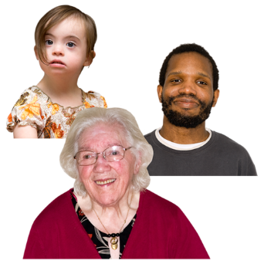
Faint ydy’ch oed chi?
17 oed neu iau | ☐
18 i 24 oed | ☐
25 i 34 oed | ☐
34 i 44 oed | ☐
45 i 54 oed | ☐
55 i 64 oed | ☐
65 i 74 oed | ☐
75 oed neu drosodd | ☐
Dydw i ddim eisiau dweud | ☐

 | Ydych chi’n anabl?
 | Ydw | ☐
 | Nac Ydw | ☐
 | Dydw i ddim eisiau dweud | ☐
 | Mae’n well gen i feddwl amdanaf fy hun fel rhywbeth arall. Dywedwch wrthyn ni yn eich geiriau eich hun os gwelwch yn dda:

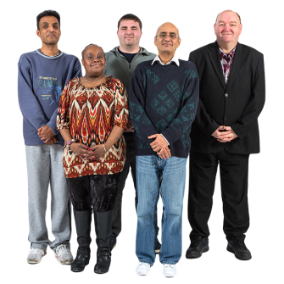 |  |  | Ydych chi yn:
 |  | Dyn |  | ☐
 |  | Menyw |  | ☐
 |  | Traws |  | ☐
 |  | Traws ydy pan rydych chi’n cael eich galw yn ferch neu yn fachgen pan rydych chi’n cael eich geni, ond rydych chi’r llall.
 |  | Anneuaidd – dydw i ddim yn adnabod fy hun fel gwryw na benyw |  | ☐
 |  | Dydw i ddim eisiau dweud.  Neu os ydych chi eisiau defnyddio eich gair eich hun, ysgrifennwch yma os gwelwch yn dda |  | ☐

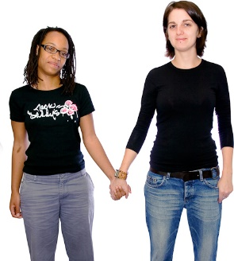 |  |  | Ydych chi yn:
 |  | Deurywiol |  |  |  |  | ☐
 |  | Hoyw/Lesbaidd |  |  |  |  | ☐
 |  | Syth |  |  |  |  | ☐
 |  | Dydw i ddim eisiau dweud  Neu os ydych chi eisiau defnyddio eich gair eich hun, ysgrifennwch yma os gwelwch yn dda |  |  |  |  | ☐
 |  |  |  | Eich ethnigrwydd
 |  |  |  | Asiaidd | ☐
 |  |  |  | Du | ☐
 |  |  |  | Lluosog/Cymysg | ☐
 |  |  |  | Gwyn | ☐
 |  |  |  | Arall | ☐
 |  |  |  | Dydw i ddim eisiau dweud | ☐
 |  |  |  | Os ydych chi wedi ticio arall, dywedwch beth wrthyn ni os gwelwch yn dda:

Beth ydy eich crefydd neu ffydd? Dywedwch wrthyn ni yn y blwch yma os gwelwch yn dda.
Dydw i ddim eisiau dweud | ☐
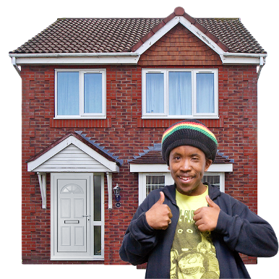
Lle rydych chi’n byw? Dywedwch wrthyn ni yn y blwch yma os gwelwch yn dda.
Dydw i ddim eisiau dweud | ☐

Diolch!

